系统选项

界面设计
文件: Source\MS\MSOptions.pas

TMSOptionsForm = class(TWSStandardEditForm)
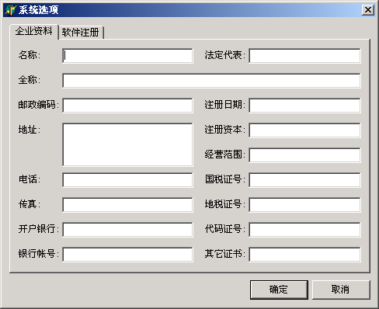
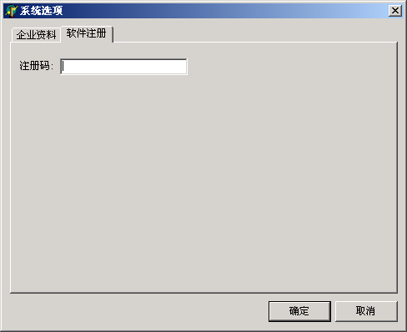

相关数据表
表名 | 用途
MSCompanyUser | 存储企业资料和注册码

调用接口
function OptionsDlg: Boolean;
返回值:
如果用户点击确定并且保存成功，则返回 True，否则返回 False。

